Марафоны Grifon RUN «Петербургские RUN Сезоны»
#Возрождение традиций, «Праздничная» серия
Пискаревский
международный зимний полумарафон
посвященный
75-й годовщине полного освобождения Ленинграда от фашистcкой блокады
проводимый 27 января 2019 г.
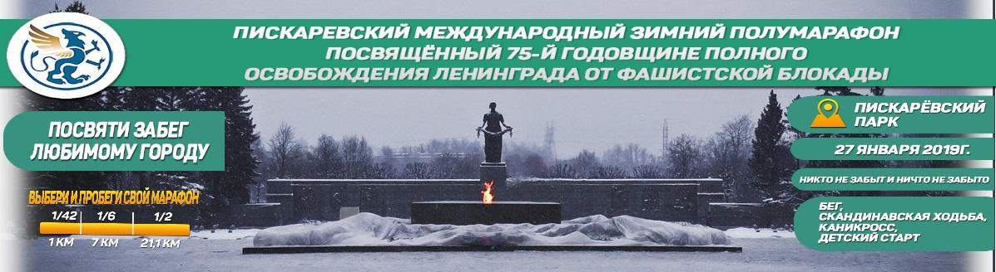
Положение и договор оферты
о проведении легкоатлетического забега на дистанциях
1 км, 7 км, 21.1 км
Пискаревский парк, г. Санкт-Петербург
Бег, скандинавская ходьба, каникросс, детский старт, корпоративное участие

"Чтоб снова на земной планете не повторилось той зимы,
Нам нужно, чтобы наши дети об этом помнили, как мы!”

История России: "За любовь и Отечество" отражается в беговых событиях GRIFON RUN. Девиз полумарафона: «Никто не забыт и ничто не забыто».
Беги- внеси свой вклад в историю! Посвяти забег любимому городу.
ВЫБЕРИ и пробеги свою дистанцию 27 января 2019г.

Описание мероприятия: Пискаревский международный зимний полумарафон посвящен 75-й годовщине полного освобождения Ленинграда от фашистcкой блокады.
Пискаревский международный зимний полумарафон- продолжает Марафоны Grifon RUN «Петербургские RUN Сезоны», старт серии #ВозрождениеТрадиций
История России: "За любовь и Отечество" - отражается в беговых событиях GRIFON RUN. Мощные корни- они дают силы жить. И пусть поколения помнят… Бессмертен подвиг твой, Ленинград. Беги- внеси свой вклад в историю! Посвяти забег любимому городу.

Серия марафонов Grifon Run #Возрождение традиций - история России и Санкт-Петербурга через спортивное знакомство с историческими парками Санкт-Петербурга, возрождение традиций, любви к истории и культуре, к своему родному городу через занятия спортом.

К каждому марафону мы разрабатываем интересные, запоминающиеся медали. Лучшие дизайнеры воплощают наше видение медали финишера.

Медаль финишера Пискаревского международного зимнего полумарафона - тематическая, литая, металлическая, с эмалью, двусторонняя. Крепится на фирменную ленту.

Амбассадоры Пискаревского международного зимнего полумарафона: Миша Быков , Татьяна Коваль

Приходите семьями, с друзьями и коллегами. Совместное хобби с любимыми людьми объединяет. Доля азарта и дружеское соперничество быстрее приведут к отличным результатам. Посвятите забег любимому городу.

1. Общие положения

Цели и задачи марафона:
- Пропаганда здорового образа жизни, физической культуры и спорта, семейных ценностей путём популяризации занятий оздоровительным бегом, развитие массового спорта, забегов на средние, длинные дистанции среди любителей бега, бега по пересеченной местности, популяризация бега на ультрамарафонские дистанции;
- Изучение истории России и Санкт-Петербурга через спортивное знакомство с историей и культурой, с достопримечательностями и парками Санкт-Петербурга, популяризация зоны отдыха на территории парков Санкт-Петербурга;
- Возрождение традиций, любви к истории и культуре, народным традициям, к своему родному городу через занятия спортом.
- Развитие и популяризация активного, современного и интересного отдыха, общесемейного культурного отдыха, праздников России, богатых традициями;
- Объединение легкоатлетов России и мира через международное спортивное движение «Бегущая страна»: занятие спортом вместе с другими, находящимися за тысячи километров любителями здорового образа жизни, технологии Virtual Run объединяют спортсменов по всему миру.

Наши марафоны – это яркие события, спортивные праздники, наполненные добротой и любовью к спорту, которые навсегда останутся в памяти участников благодаря четко отмеренной и размеченной дистанции, электронному хронометражу, пунктам питания по стандарту, четкому таймингу, призам победителям и бонусам всем участникам, инстапринтеру на мероприятиях, интересной концертной программе, профессиональным фото и ярким тематическим медалям!

2. Дата и место проведения и как добраться:
27 января 2019 года, место старта: г. Санкт-Петербург, Пискаревский парк Санкт-Петербурга (пересечение улиц Фаворского и Бутлерова).

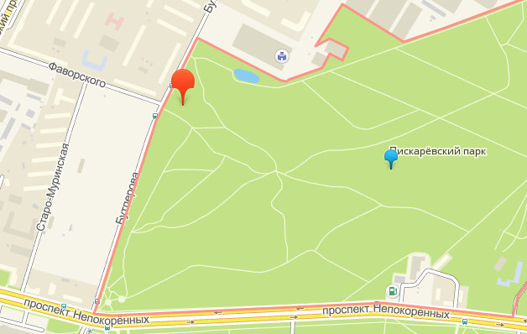 | Добираться можно от метро Академическая (1.8км), Площадь Мужества (2.4 км), Политехническая (2.5 км)  Адрес: пересечение улиц Фаворского и Бутлерова, Координаты: 60.000156°, 30.396016°

Приходите на забег пешком или добирайтесь общественным транспортом. Если вы собираетесь приехать на автомобиле, подумайте о том, чтобы захватить с собой своих друзей, также участвующих в забеге.
3. Организаторы
Общее руководство: ООО «Компания по организации спортивно-массовых мероприятий «Грифон», команда Grifon Run

Старты GRIFON RUN проводятся при поддержке проекта Всероссийской федерации легкой атлетики «Национальное беговое движение» и входят в календарь Национального бегового движения Всероссийской федерации легкой атлетики.

Пискаревский международный зимний полумарафон - это семнадцатое социально - значимое мероприятие от команды «Grifon Run», проводимое в Санкт-Петербурге.
Наша деятельность на физкультурно-спортивной арене г.Санкт-Петербурга - это популяризация активного образа жизни, оказание помощи в росте личных спортивных результатов, социальном общении с единомышленниками, развитие детского массового спорта.
Сфера нашей деятельности - это проведение спортивно-массовых мероприятий с высокой запланированной периодичностью, которая хорошо вписывается в тренировочный процесс наших бегунов и ходоков. Наши мероприятия – это праздники для наших участников.

Директор стартов: Елена Киевич
Директор по развитию, PR, координатор СМИ Ольга Заботина
Директор трассы: Андрей Едемский
Директор взрослого старта: Саша Кротович
Директор детского старта: Миша Лобанов
Разминка: Миша Быков и/или Саша Кротович
Руководитель волонтеров Ирина Валькер

4. Участники марафона
К участию допускаются спортсмены и любители бега всех возрастных групп (мужчины и женщины). На дистанцию полумарафон - от 18 лет и старше (на дистанцию 7 км допускаются участники с 10 лет (с 2009 г.р.) и старше, на дистанцию 1 км “Детский старт” от 3 до 9 лет (2010-2016 г.р.), на дистанцию 1 км “Взрослый старт” - без возрастных ограничений.
Возраст технически определяется на 31.12.2019г. по правилам соревнований по легкой атлетике принадлежность участников к той или иной группе или подгруппе определяется по году рождения (без учета даты рождения).
Участник самостоятельно оценивает уровень своей физической подготовки и определяет какую дистанцию выбрать.

Мы будем рады видеть на забеге и участников на инвалидных колясках, просьба сообщить о своем участии заранее на электронную почту grifonrun@gmail.com Будьте внимательны к бегунам вокруг вас. Если это возможно, стартуйте позади всех и старайтесь придерживаться одной стороны трассы.

Корпоративное и командное участие
Создаем настроение бегунам, чтобы бежалось дружнее единомышленникам: командами и с коллегами.
Для участия необходимо подать заявку на на электронную почту grifonrun@gmail.com
Оплата осуществляется банковским переводом на основании счета, выставленного организаторами.

“Детский старт” 1 км
- Детский старт направлен на развитие интереса детей к бегу и спорту. На детскую дистанцию 1 км допускаются участники от 3 до 9 лет (2010-2016 г.р.).
- Для награждения участники Детского старта 1 км бег подразделяются на 2 категории: МАЛЫШИ (3-6 лет 2013-2016г.р.) и ДЕТИ (7-9 лет 2010-2012г.р.)
- Количество участников «Детского старта» 1 км ограничено и составляет 100 человек.
- Дистанция “Детский старт” 1 км – маленький круг длиной 1/42 марафона = 1км.
- Участники “Детского старта” наравне со взрослыми участниками награждаются полноценной медалью финишера.
- По итогам соревнований награждаются Участники “Детского старта” в абсолютном зачете с 1 по 3 место на дистанции “Детский старт” 1 км (мальчики и девочки отдельно).
Дети - полноценные участники соревнований: для них проводится разминка (утренняя зарядка), для фиксации времени они бегают с чипами. Пользуются всей инфраструктурой соревнований: раздевалки, туалеты, горячее питание, финишный чай, развлекательная программа, мастер-классы, медицинская помощь при необходимости, призы в конкурсах и розыгрышах, фото инстапринтера и прочее.

Каникросс
В забеге можно принять участие и вместе со своим четвероногим другом: держите его на коротком поводке и под контролем в течение всей дистанции.
Требования к участникам дистанций каникросс
- на протяжении всей дистанции на спортсмене должен быть одет в пояс для каникросса с быстросъемным карабином, потяг с амортизатором,а на собаке ездовая шлейка.
- для собак небольших пород допустим поводок.
- убедительная просьба для всех владельцев собак, придерживать питомцев на старте, чтобы не возникло драки.
- просьба убирать за своими питомцами.

5. Описание трассы:
Одно из главных составляющих забега: трасса. Вы побежите по проверенной, сертифицированной трассе, подготовленной и размеченной лучшими специалистами.

Трасса соревнований проходит по дорожкам Пискаревского парка по кругу длиной 7 км. Дистанции ⅙ марафона = 7 км (1 круг), ½ марафона = 21.1 км (3 круга).
Трасса: асфальтовые дорожки-15%, грунтовые дорожки 85%.
Трасса сертифицирована по правилам ИААФ/АИМС специалистами ПроБЕГ в России и в мире (probeg.org) трассе, подготовлена и размечена лучшими специалистами.

Старт дистанции “Детский старт 1 км” и дистанции “Начинающие и Почетные 1 км” – маленький круг длиной 1/42 марафона = 1000м.

Трасса в настоящий момент находится на сертификации ПроБЕГ в России и в мире (probeg.org).

Разметка:
Для разметки трассы используются лента, указатели и, по возможности, стоят волонтёры.
Трасса промаркирована красно-белой лентой каждые 50 метров “галстуками” висящими на деревьях; Детская трасса 1 км промаркирована желто-черной лентой.
На развилках и поворотах закреплены указатели со стрелками (красная стрелка на белом фоне).
6. Дистанции, виды активности и лимит участников
- Дистанции: 1/42, ⅙, ½ марафона = 1 км, 7 км, 21.1 км.
Любой желающий, профессиональный спортсмен или просто любитель, сможет преодолеть одну из дистанций, получив заряд бодрости и отличного настроения.
Для вас мы приготовили ТРИ дистанции:
М1/221 км для опытных спортсменов, продвинутых бегунов, полумарафонцев (с 18 лет) - бег, скандинавская ходьба;
М1/67 км для тех, кто знаком с бегом (с 10 лет): бег, скандинавская ходьба, каникросс;
М1/421 км для самых маленьких, детей (от 3-9 лет)-бег.
М1/42Н“Начинающие и Почетные” 1 км для тех, кто знакомится с бегом и почетных участников - бег.

Виды активности: Бег, скандинавская ходьба, каникросс (бег с собакой).
Количество участников соревнования дистанций: 1 км, 7км, 21,1 км и online формат - ограничено и составляет 750 человек.

7. Старт/ Финиш:
- Старт участников дистанции 7 км «Каникросс» в 10-30;
- Старт “Детского старта” (1 км) в 11:15;
- Старт “Начинающие и Почетные” (1 км) в 11:25;
- Старт участников дистанции 7 км «Скандинавская ходьба» в 11-30;
- Старт дистанции 21.1 км бег в 12:00. Лимит на преодоление дистанции: 4 часа
- Старт дистанции 21.1 км северная (скандинавская) ходьба в 12:05.
- Старт дистанции 7 км бег (взрослые и юниоры) в 12:10;
- Закрытие соревнований в 16:00;

8. Пейсмейкеры
На дистанции полумарафон будут стартовать пейсмейкеры на целевое время. Пейсмейкеры – подготовленные спортсмены, в задачу которых входит вести бег по дистанции в равномерном темпе с тем, чтобы финишировать в заданное время. Менее опытные участники забега могут ориентироваться на темп пейсмейкеров, и соотносить свою скорость с ожидаемым результатом.
На дистанции полумарафон будут стартовать пейсмейкеры на целевое время: 1:40, 1:50, 2:00. Отобранные под чутким руководством Алексея Белоусова - вести на результат 27 января 2019г. на Пискаревском международном зимнем полумарафоне будут лучшие представители Команды Пейсмейкеры Санкт-Петербурга.

9. Хронометраж, регистрация результатов, претензии
Фиксация времени производится с помощью электронного хронометража-чипа, размещенного на лодыжке ноги.
- Стартовый номер размещается на груди участника или на специальной поясной сумке спереди. Убедитесь, что номер на старте закреплен на передней части тела и ничто не препятствует его прочтению.
- Все финишировавшие участники награждаются медалью финишера в обмен на чип электронного хронометража.
Организатор Соревнования не гарантирует получение личного результата участником в следующих случаях:
- размещение стартового номера в месте, отличном от рекомендованного;
- повреждение электронного чипа хронометража;
- утрата стартового номера или электронного чипа.

Регистрация результатов: результат участников Соревнования фиксируется:
- - электронной системой хронометража;
- - системой видеорегистрации;
Итоговые результаты транслируются в режиме онлайн и публикуются вместе с дипломами участников на сайте http://reg.o-time.ru/list_future.php не позднее 09.11.2018г.

Претензии: претензии к судьям и апелляционные жалобы принимаются в день соревнований до 17:00 (время закрытия соревнований и стартового городка).
10. Стартовый городок и место старта:

Месторасположение стартового городка и центра соревнований – стартовый городок: Пискаревский парк (пересечение улиц Фаворского и Бутлерова, Координаты: 60.000156°, 30.396016°)

Схема стартового городка и установки оборудования:
- в центре соревнований располагаются выдача номеров участникам, раздевалки, камера хранения. Недалеко от зоны старта находятся биотуалеты и скорая помощь.
- на трассе расположены “пункты питания на трассе” (сладкий чай, кока-кола, вода, бананы, апельсины, изюм, черный хлеб с солью), доступные участникам по ходу забега (на дистанции 21.1). Участники вправе разместить своё питание на столике (подписав его).
- на финише расположены пункты питания: “чайная пауза” - горячий чай с сахаром и печеньем и “полевая кухня” - гречневая каша с овощами / макароны по-флотски).

10. Медаль финишера
Медаль финишера Пискаревского международного зимнего полумарафона - тематическая, литая, металлическая, с эмалью, двусторонняя. Крепится на фирменную ленту.

Медаль литая, металлическая, с эмалью, двусторонняя. Крепится на фирменную ленту с кобальтовой сеткой, с нанесением логотипа, даты и названия марафона.

- Все финишировавшие участники, всех видов активности: бег, скандинавская ходьба, каникросс, детский старт - на всех дистанциях 1км, 7км, 21.1км награждаются медалью финишера.

ДРЕСС КОД: Организаторы приготовили стильные беговые футболки с патриотической символикой мероприятия, которые можно купить одновременно с регистрацией.

11. Стартовый взнос
В плату за участие входит:
- сертифицированная, подготовленная и размеченная трасса;
- стартовый номер участника и булавки;
- чип индивидуального хронометража;
- возможность бежать на целевое время за пейсмейкерами;
- камера хранения;
- эксклюзивная медаль финишера;
- пункты питания на трассе;
- питание “чайная пауза” до старта и после финиша;
- горячее питание финишерам;
- пользование биотуалетами;
- первая медицинская помощь (при необходимости)- на всем протяжении
трассы (дежурит карета скорой помощи);
- результат в итоговом протоколе, награждение, призы;
- культурно-развлекательная программа;
- фотографии с события;

Для участников также каждый раз добавляются дополнительные возможности- фотозона, развлекательная программа, инстапринтер: возможность бесплатно распечатать фото прямо на мероприятии (услуги Инстапринтера оплачивают организаторы, поэтому печать для участников- бесплатная), спортивный массаж на финише, бонусы и скидки от Партнеров и другое.

Virtual Run (online формат): участник не принимает участие на самом мероприятии в парке Санкт-Петербурга (бежит у себя в регионе, отчитывается нашим специалистам и получает медаль по почте)

В плату за участие (online формат) входит:
- электронный стартовый номер;
- эксклюзивная медаль финишера;
- электронный диплом участника;
- участие в конкурсах и розыгрышах;
- результат в итоговом протоколе;
- доставка медали Почтой России для иногородних участников.

Плата за участие: участие необходимо оплатить после заполнения регистрационной формы. Способы оплаты: банковские карты платежных систем Visa, MasterCard, Maestro и ЯндексДеньги в режиме онлайн.

Стартовый взнос Пискаревский международный зимний полумарафон
дистанция и виды активности | часть  марафона | стоимость Стартового взноса
 |  | с момента открытия регистрации до 30.11.18 | с 01.12.18  по 31.12.18 | с 01.01.19  по 25.01.19 | в день соревнований  27.01.2019 - при наличии слотов
полумарафон 21,1 км \ бег,  северная (скандинавская) ходьба | 1/2 | 1100 | 1300 | 1500 | 2000
7 км \ бег  северная (скандинавская) ходьба, каникросс | 1/6 | 1100 | 1200 | 1400 | 2000
1 км \ бег  “Начинающие и Почетные” | 1/42 | 1000 | 1100 | 1200 | 2000
1 км \ бег  “Детский старт”  (лимит 100 человек) | 1/42 | 500 | 600 | 700 | 2000
Virtual Run (online формат) | дистанция по выбору | 1000 | 1100 | 1100 | 1500

12. Льготы на оплату стартового взноса
Льготы на оплату стартового взноса (для offline формата соревнований): предоставляются только при регистрации заранее - до 25 января 2019 г. (или ранее - до даты достижения лимита Участников). В день старта регистрация льготной категории участников с учетом льгот - не производится.
Скидки на Virtual Run (online формат) - не распространяются.
- дети до 9 лет (2010 г.р. и младше) - льготная стоимость регистрации, лимит 100 человек. По правилам соревнований по легкой атлетике принадлежность участников к той или иной группе или подгруппе определяется по году рождения (без учета даты рождения).
- участникам старше 60 лет (1959 г.р. и старше) - льготная стоимость регистрации (стоимость слота 800 руб.).
- участникам старше 75 лет (1943 г.р. и старше) - льготная стоимость регистрации (стоимость слота 500 руб.).
- бесплатно допускаются жители блокадного Ленинграда, участники Великой Отечественной войны.
- инвалиды 2-3 группы скидка 50%.
- беговым и спортивным клубам скидки на участие от 10 человек участников.
- Партнёрам предоставляется один льготный слот на команду.
Для активации регистрации и предоставления скидки пишите на почту: grifonrun@gmail.com

13. Дополнительные опции:
Конкурсы:
- В предстартовый период в группе мероприятия организуются конкурсы на розыгрыш слотов. Выигранный слот действует только на выигранный старт и не переоформляется на другого участника.
- Творческий конкурс для детей. Ждем детские рисунки на тему «Пусть всегда будет мир» на творческий конкурс.

Присылайте сканы (фото) рисунков на мэйл grifonrun@gmail.com

Сувенирная продукция:

ФУТБОЛКИ: на память о мероприятии Участники могут купить красочные фирменные спортивные беговые футболки, с символикой полумарафона.

Купить футболку с символикой полумарафона можно одновременно с регистрацией, на сайте О-тайм или RussiaRunning - выбрав опцию "футболка" и выбрав нужный размер.

Фасон унисекс.

Размеры: XS, S, M, L, XL, XXL.

Стоимость футболки 700 руб.

КРУЖКИ: на память о мероприятии можно будет купить кружку с символикой марафона.
Стоимость кружки 300 руб. (для онлайн участников из регионов 500руб.)
14. Регистрация участников
Регистрация открылась 01 ноября 2018 г.
- Заявку на участие в соревнованиях можно подать на сайте по адресу:
https://russiarunning.com/event/a1930b17-6e83-4ee2-88e8-fcf76c4615da
- Регистрация завершается 25 января 2019 г. или ранее, при достижении лимита участников. Зарегистрированным считается участник, который подал заявку и оплатил стартовый взнос.
- По окончании регистрации 26 января 2019 г. участникам присваиваются стартовые номера. Участник Соревнования может бежать только под своим зарегистрированным номером.
- В день СТАРТА возможна дополнительная регистрация с 10-00 до 12-00, при наличии свободных стартовых пакетов.
- Регистрация на ONLINE формат дополнительно открыта на платформе Russia Running:

Схема регистрации
- Участник заполняет форму регистрации. При регистрации участник обязан указывать персональные данные в соответствии c удостоверением личности. Регистрация участника аннулируется, если участником указаны ложные, неточные или неполные данные. В случае аннулирования регистрации денежные средства участнику не возвращаются.
- При регистрации Участник принимает договор публичной оферты:
“Настоящим даю согласие на обработку своих персональных данных. Я осведомлен о существовании риска причинения вреда (ущерба) для меня и других участников в ходе проведения спортивного мероприятия. Я физически и морально готов к участию, и к возможному физическому и психологическому напряжению в ходе данного спортивного мероприятия. Я ознакомлен и буду неотступно соблюдать положение о соревнованиях, правила соревнований и меры безопасности. Обязуюсь использовать спортивный инвентарь исключительно в соответствии с правилами соревнований таким образом, чтобы избежать причинения травм и ущерба другим участникам, зрителям и организаторам.
Я гарантирую организаторам соревнований, что являюсь дееспособным, состояние моего здоровья позволяет принять участие в спортивном мероприятии на условиях его проведения. Заявляю, что отказываюсь от каких-либо материальных или иных претензий и требований к организаторам соревнований, обслуживающему персоналу, владельцам собственности, а также к другим участникам в случае причинения мне физического, морального или иного вреда в период участия в соревнованиях, а также ухудшения состояния моего здоровья (наступление случаев нетрудоспособности), напрямую либо косвенно вызванного участием в гонках в рамках данного спортивного мероприятия”.
- Далее, переходит на страницу оплаты и оплачивает стартовый взнос.
- Участник считается зарегистрированным, если он заполнил регистрационную форму и оплатил регистрационный взнос.
- После получения оплаты спортсмен попадает в список участников в течение 48-ми часов. В случае успешной регистрации, на сайте в общем списке всех участников напротив фамилии участника отмечается зеленая “галочка”.
- По окончании регистрации участникам присваиваются стартовые номера. Участник Соревнования может бежать только под своим зарегистрированным номером.
- Оплаченная регистрация на Соревнование отмене не подлежит, регистрационный взнос не возвращается.

Схема Перерегистрации
- Перерегистрация (передача стартового слота другому участнику) производится строго до 25 января 2019г., для этого напишите на почту grifonrun@gmail.com
- Переход на онлайн формат производится строго до 25 января 2019г., для этого напишите на почту grifonrun@gmail.com
- Дистанция, выбранная при регистрации на Соревнование может быть изменена до закрытия электронной регистрации при наличии свободных мест. Для изменения дистанции необходимо пройти по ссылке «Изменить заявку» из письма – подтверждения от системы регистрации или направить заявку на адрес электронной почты mail@o-time.ru
- В случае перехода с меньшей на большую дистанцию участник обязан доплатить разницу до фактической стоимости забега на момент смены дистанции и оплатить услуги по перерегистрации. В случае перехода с большей на меньшую дистанцию оплачиваются только услуги по перерегистрации.
- Стоимость услуги по перерегистрации 500 рублей.
- Стоимость услуги по перерегистрации для «Специальных категорий участников» – бесплатно.

15. Получение стартовых пакетов
Выдача стартовых пакетов осуществляется в день старта, в парке.

При получении стартового пакета участник обязан предъявить документ удостоверяющий личность (или его ксерокопию).

16. Медицинский контроль и допуск к участию, медицинская помощь.
- Медицинские справки не нужны.
- Участник самостоятельно оценивает уровень своей физической подготовки и определяет какую дистанцию выбрать.
- 🚑 Будет дежурить карета скорой помощи, поэтому при каких-то недомоганиях просим не насиловать себя и обратиться за помощью!
- При регистрации Участниками по умолчанию подписаны договоры оферты.
ДОГОВОР ОФЕРТЫ:
При регистрации Участник принимает договор публичной оферты: “Настоящим даю согласие на обработку своих персональных данных. Я осведомлен о существовании риска причинения вреда (ущерба) для меня и других участников в ходе проведения спортивного мероприятия. Я физически и морально готов к участию, и к возможному физическому и психологическому напряжению в ходе данного спортивного мероприятия. Я ознакомлен и буду неотступно соблюдать положение о соревнованиях, правила соревнований и меры безопасности. Обязуюсь использовать спортивный инвентарь исключительно в соответствии с правилами соревнований таким образом, чтобы избежать причинения травм и ущерба другим участникам, зрителям и организаторам.
Я гарантирую организаторам соревнований, что являюсь дееспособным, состояние моего здоровья позволяет принять участие в спортивном мероприятии на условиях его проведения. Заявляю, что отказываюсь от каких-либо материальных или иных претензий и требований к организаторам соревнований, обслуживающему персоналу, владельцам собственности, а также к другим участникам в случае причинения мне физического, морального или иного вреда в период участия в соревнованиях, а также ухудшения состояния моего здоровья (наступление случаев нетрудоспособности), напрямую либо косвенно вызванного участием в гонках в рамках данного спортивного мероприятия”.

Первая медицинская помощь
- Первую помощь можно получить в центре соревнования. В стартовом городке соревнований располагается медицинский персонал: дежурит карета скорой помощи.
- Заметив на трассе человека, попавшего в беду, непременно сообщите об этом на ближайшем пункте питания или волонтеру на трассе, будьте внимательны друг к другу.

17. Сход с дистанции
В случае, если участник решил прервать соревнование, он должен проинформировать об этом ближайшего организатора забега, волонтера на трассе или на пункте питания или ближайшего судью.
- Медицинский персонал, организаторы и судьи соревнования вправе отозвать участника с трассы, если они сочтут это необходимым.

18. Дисквалификация
Организаторы и судейская бригада имеют право дисквалифицировать участника, если он не соблюдает правила соревнований, мешает другим участникам или иным образом препятствует проведению соревнования.

Организатор оставляет за собой право дисквалифицировать участника в следующих случаях:
- участие под стартовым номером, зарегистрированным на другого участника;
- участие без стартового номера;
- внесения любых изменений в стартовый номер участника;
- участник начал забег до официального старта Соревнования, после закрытия старта или участник не пересек линию старта;
- выявления фактов сокращения участником дистанции;
- использование любых механических средств передвижения;
- врач Соревнования принял решение о снятии участника с дистанции по состоянию здоровья;
- участник не укладывается в контрольное время закрытия участков дистанции Соревнования;
- участник финишировал после закрытия финиша.

Таблица штрафов Скандинавская ходьба Дистанции 7 км и 21.1 км

Техническое нарушение | Штрафы
Переход на бег и прыжки, отсутствие постоянного контакта одной ноги с опорной поверхностью (замечания более 4 участников и судьи по технике). | аннулирование результата времени
Движение без отталкивания, волочение палок (замечания более 4 участников и судьи по технике). | аннулирование результата времени
Движение на полусогнутых ногах (семенящий шаг). | штрафное время 3 минуты.
Малая амплитуда движения рук (отсутствие выноса локтя впереди корпуса либо заведения кисти за бедро) во время всей дистанции (три предупреждения судьи по технике). | штрафное время 30 секунд
Подъём наконечников палок над опорной поверхностью выше коленного сустава участника либо разведение наконечников палок в стороны по отношению к направлению движения, создание помехи при передвижении других участников соревнований. | штрафное время 1 минута

19. Награждение (offline формат)

Награждаются МАЛЫШИ (3-6 лет 2012-2015г.р.): с 1 по 3 место на дистанции “Детский старт” 1 км бег, мальчики и девочки;
Награждаются ДЕТИ (7-9 лет 2009-2011г.р.): с 1 по 3 место на дистанции “Детский старт” 1 км, мальчики и девочки;
Награждаются НАЧИНАЮЩИЕ Участники: с 1 по 3 место на дистанции “Начинающие и Почетные” 1 км, мужчины и женщины (1958 г.р. и младше);
Награждаются ПОЧЕТНЫЕ Участники: с 1 по 3 место на дистанции “Начинающие и Почетные” 1 км, мужчины и женщины (1959 г.р. и старше) ;
Награждаются ЮНИОРЫ с 1 по 3 место на юношеской дистанции 7км, мальчики и девочки;
Награждаются мужчины и женщины с 1 по 3 место на дистанции: 7 км в номинациях: “Взрослые”, “Скандинавская ходьба” и “ Каникросс”;
Награждаются мужчины и женщины с 1 по 3 место в абсолютном зачете на дистанции 21.1 км в номинациях: “Взрослые” и “Скандинавская ходьба”;

Все финишировавшие участники на дистанциях 1 км, 7км, 21.1 км награждаются медалью финишера.
Неявка победителя или призера на церемонию награждения оставляет за организаторами право распорядиться призами по своему усмотрению.
Партнерами Марафона могут быть учреждены специальные номинации и призы по согласованию с Организатором.
Организатором соревнований могут быть учреждены специальные номинации и призы.

20. Программа соревнований Пискаревский международный зимний полумарафон

В программе мероприятия:
Поздравление Участников соревнований с 75-й годовщиной полного освобождения Ленинграда от фашистcкой блокады;
Легкоатлетические соревнования в Пискаревском парке СПб на дистанциях 7 км; 21,1 км, по кругу 7.08 км и 1 км “Детский старт”, “Начинающие и Почетные”, по видам активности бег, скандинавская ходьба, каникросс;
Ведут программу диджей и ведущий;
Спортивные мастер классы от Школы бега "Типичный марафонец" утренняя зарядка для детей и спортивная разминка для взрослых;
Творческий конкурс детского рисунка.
Чайная пауза - чай с печеньем для участников и горячее питание Полевая кухня (макароны по-флотски/ греча с овощами).

Тайминг:
10:00 Открытие стартово-финишного городка, начало работы раздевалок и камер хранения;
10:00 до 11:30 Выдача стартовых пакетов участникам - номеров и электронных чипов;
10:30 Старт участников дистанции 7 км «Каникросс»;
11:00 Официальная церемония открытия Соревнований. Поздравление Участников соревнований с 75-й годовщиной полного освобождения Ленинграда от фашистcкой блокады;
11:15 до 15:30 - программа для участников, розыгрыш призов, мастер-классы, детская анимационная зона, фотозона, инстапринтер;
11:05 Утренняя зарядка для участников “Детского старта” (дистанция 1 км), участников дистанции 7 км «Скандинавская ходьба»;
11:15 Старт “Детского старта” 1 км;
11:25 Старт “Начинающие и Почетные” (1 км) в 11:25;
11:30 Старт участников дистанции 7 км «Скандинавская ходьба»;
11:45 Массовая разминка участников у сцены;
11:55 Брифинг, построение участников в стартовой зоне;
12:00 старт дистанции 21.1 км бег, лимит на преодоление дистанции: 4 часа;
12:05 Старт дистанции 21.1 км северная (скандинавская) ходьба;
12:10 старт дистанции 7 км бег (взрослые и юниоры);
13:00 награждение победителей дистанции 7 км «Каникросс»;
13:10 награждение победителей дистанции “Детский старт” 1 км;
13:20 награждение победителей дистанции “Начинающие” 1 км;
13:30 награждение победителей дистанции “Почетные” 1 км;
13:40 награждение победителей дистанции 7 км «Скандинавская ходьба»;
13:50 награждение победителей дистанции 7 км бег (взрослые и юниоры);
14:00 награждение победителей дистанции 21.1 км;
16:00 закрытие соревнований;
16:30 закрытие стартового городка, уборка территории, вывоз мусора;
17:00 выезд из парка.
Организаторы оставляют за собой право менять программу марафона, но не позднее 20 января 2019г.

21. Публикация информации о Пискаревском полумарафоне

- Информация по Пискаревскому международному зимнему полумарафону (оффлайн формат в Пискаревском парке Санкт-Петербурга) выкладывается в группе VK Пискаревский полумарафон: https://vk.com/runtradition
- Информация по онлайн формату Марафон выкладывается в группе VK "Бегущая страна- виртуальные забеги" . Также участники на электронную почту, указанную при регистрации получают письма со ссылками на стартовые номера, финишный протокол, треками почтовых отправлений и др. информацией.
- СПИСОК Участников Пискаревского полумарафона будет доступен к просмотру по ссылке.

22. Волонтерство
В организации любого мероприятия нужна помощь.
Рассмотрите вариант волонтёрства на забеге.
- если есть желание побывать в спортивной атмосфере соревнований, зарядиться энергией марафонцев , то будьте волонтёром на беговых стартах Санкт-Петербурга.
- для тех участников, кто много бегают и тратят массу средств на беговые старты, мы даем возможность - быть волонтерами на наших забегах: помогать на трассе, на пунктах питания, в сборке и разборке стартового лагеря и другое.
- представьте, как будет замечательно, когда поддерживать вас на забеге, будут именно те ребята, которые пробежали эти дистанции и знают какого это бежать свои 1км, 7км, 21км! Ждём вас в качестве волонтеров на наши забеги, а в качестве благодарности предоставим слот на желаемый забег.
Каждый волонтёр получит опыт в организации крупного спортивного мероприятия, новые знакомства, позитивные эмоции и благодарность организаторов и бегунов.
От организаторов: кубометры свежего воздуха и море позитива, чай, вкусняшки, благодарности, горячее питание, отличные фото, позитивный настрой! Возможно поощрение от наших Партнёров.

Вступайте в группу Волонтёры RUN Санкт-Петербург или пишите на почту grifonrun@gmail.com с названием письма ВОЛОНТЁР!

23. Дополнительная информация
- Организатор осуществляют фото и видеосъемку Соревнования и оставляет за собой право использовать полученные им во время Соревнований материалы, а также фото участников (выставленные после соревнований в соцсетях) в рамках деятельности, а также рекламы Соревнований 2019 года и последующих годов, а также спортивно-массовых мероприятий, проводимых Организатором, по своему усмотрению.
- Услуги всех фотографов на наших мероприятиях оплачиваются Организаторами, поэтому для участников они бесплатны.
- Возврат стартового взноса не предусмотрен.
- Возврат поделок и рисунков творческих конкурсов не предусмотрены.
- При отмене соревнования по независящим от организатора причинам (погодные катаклизмы, войны, чрезвычайные ситуации и т. п.) плата за участие не возвращается.
- Контактная информация организаторов: +7(921)420-69-69, +7(905)222-21-31 E-mail: grifonrun@gmail.com , grifoni.run@gmail.com
- Данное положение является официальным вызовом на участие в соревнованиях.
- Grifon RUN - в соцсетях:
Группа в VK Grifon RUN: https://vk.com/grifonrun
Встреча “Пискаревский международный зимний полумарафон” в VK: https://vk.com/runtradition
Страница FB: https://www.facebook.com/grifonrun/
Инстаграм: https://www.instagram.com/grifon_run/
Ютуб: https://www.youtube.com/channel/UCrUTQeyPI2W8XWH4VJUQ3ew
Сайт: https://grifonrun.ru

24. Финансирование
Расходы по организации и проведению Соревнований покрываются за счет собственных и привлеченных финансовых средств Организатора, а также платежами участников Соревнований.

25. Безопасность зрителей и участников
- будьте неизменно внимательны и доброжелательны по отношению к парку и его посетителям. Забеги проводятся на общедоступных дорожках, которыми пользуются все посетители парка. Пожалуйста, уступайте им дорогу. Это не повлияет на ваш результат, не помешает побить свой личный рекорд и не позволит испортить впечатление от наших забегов.
- во время забега будьте внимательны и осторожны на неровной поверхности: траве, гравии, щебёнке, даже асфальте. Обращайте внимание на велосипедистов, других бегунов, детей, собак, животных, автомобили, работы по благоустройству парка, упавшие ветки, столбы и другие возможные препятствия на трассе.
- перед забегом не забудьте принять участие в разминке.
- безопасность зрителей и участников Соревнований осуществляется в соответствии с Правилами обеспечения безопасности при проведении официальных спортивных соревнований, утвержденными постановлением Правительства Российской Федерации от 18.04.2014 № 353.
- участникам, при необходимости будет оказана медицинская помощь на всей протяженности трассы, а также будет обеспечено дежурство врачей в стартово-финишной зоне.
- порядок оказания медицинской помощи при проведении физкультурных и спортивных мероприятий утвержден Федеральным законом от 04.12.2007 N 329-ФЗ "О физической культуре и спорте в Российской Федерации".
- Организатор не несет ответственности за ущерб, причиненный участникам или третьим лицам в ходе соревнования. Вся ответственность возлагается на непосредственных виновников.

До встречи на старте!
Команда Grifon Run grifonrun@gmail.com

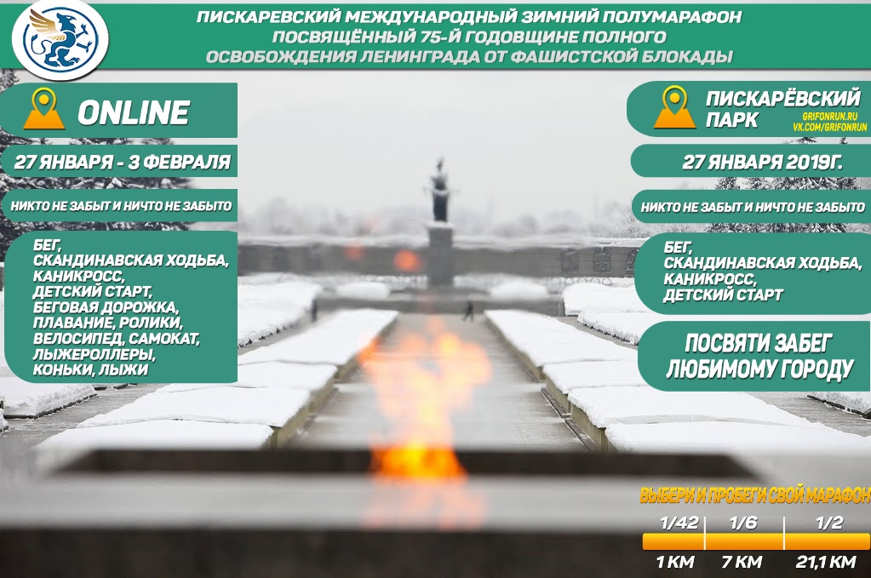

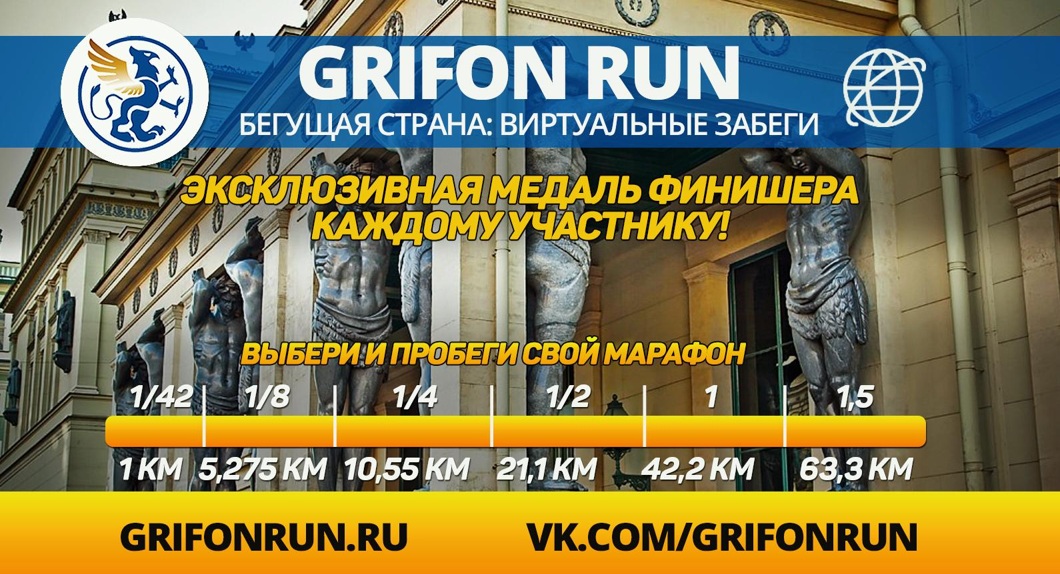

Virtual Run (формат online): "Бегущая страна" - спортивный проект команды "Grifon Run" который формирует здоровое поколение и объединяет людей всей страны!
Присоединяйся где бы ты не был! Беги вместе с тысячами участников по всему миру! Получи медаль финишера! Выбирай свою дистанцию и собери свой полноценный марафон. Начни сегодня!
Grifon Virtual Run это забеги, которые можно совершать в любом месте, в любое время, с любым темпом и в любой компании!
Для настоящих любителей спорта нет преград и расстояний – даже если вы живете в разных городах это не повод отказаться от совместной пробежки по красивейшим местам планеты не выходя из фитнес-клуба или на беговой дорожке дома.
Виртуальный забег: технологии объединяют спортсменов по всему миру. Мы предоставляем возможность пробежать наши забеги в онлайн режиме и собрать полную коллекцию медалей- для всех иногородних и международных участников и участников из Санкт-Петербурга и Ленинградской области, кто по той или иной причине не может бежать оффлайн с нами в парках любимого города.

- Участники Virtual Run (формат online)

К участию допускаются мужчины и женщины от 3 лет и старше. Участник самостоятельно оценивает уровень своей физической подготовки и определяет какую дистанцию выбрать.

Бег, скандинавская ходьба, каникросс, детский старт, плавание, ролики, беговая дорожка, велосипед, самокат, лыжероллеры, коньки, лыжи - все виды активности.

Серия марафонов Grifon Virtual RUN Сезоны: ты можешь выбрать любой удобный для тебя день и время, и пробежать (на улице или на беговой дорожке), пройти (скандинавская ходьба), пробежать с собакой (каникросс, собака получает свою медаль финишера) проехать на лыжах, велосипеде, самокате, роликах, лыжероллерах или даже проплыть выбранную дистанцию- в зависимости от твоего желания и сезона на улице - и получи эксклюзивную металлическую медаль, украшенную эмалью! Бери с собой членов семьи или друзей и финишируйте вместе!

Можно совершить Виртуальный забег в любом месте и за любое время в течение указанных дней пока открыто событие.

Просто пробеги (пройди, проплыви) свой марафон,в частях марафона: 1/42 =1 км, 1/6 =7 км, 1/2 = 21.1км и получи эксклюзивную металлическую медаль, украшенную эмалью! Участники дети и начинающие бегуны могут преодолеть дистанцию "Детский старт", “Начинающие”, равную 1 км.

2. Дистанции и виды активности:

ДИСТАНЦИИ на выбор: 1 км, 7км, 21.1км

Выбранную дистанцию участник указывает после забега при заполнении финишной формы, также указывая вид выбранной активности и почтовый адрес для отправки медали.
Все виды активности: бег, скандинавская ходьба, каникросс, детский старт, плавание, ролики, лыжероллеры , беговая дорожка, велосипед, самокат, коньки, лыжи - доступные в вашем регионе.

3. Регистрация Virtual Run (формат online)
Регистрация открыта.
- Заявку на участие в соревнованиях можно подать на платформе Russia Running:
- Также регистрация открылась на платформе О-тайм:
- Регистрация завершается 25 января 2019 г. или ранее, при достижении лимита участников.
- Зарегистрированным считается участник, который подал заявку и оплатил стартовый взнос.
Схема Регистрации Virtual Run (формат online): Участник заполняет все данные, выбирает дистанцию - в соответствующей графе ставит "галочку" и оплачивает забег. Вид активности участник указывает ПОСЛЕ забега, при заполнении финишной формы. Адрес отправки медали также указывается при заполнении финишной формы после забега.

4. Стартовый взнос Virtual Run (формат online):

дистанция и виды активности | часть  марафона | стоимость Стартового взноса
 |  | с момента открытия регистрации до 30.11.18 | с 01.12.18  по 25.01.19 | в день соревнований  27.01.2018 - при наличии слотов
Virtual Run (online формат) | дистанция и вид активности - по выбору | 1000 | 1100 | 1500

5. Плата за участие Virtual Run (формат online)

Участие необходимо оплатить после заполнения регистрационной формы. Способы оплаты: карты Visa, MasterCard, Maestro и ЯндексДеньги.

Virtual Run (online формат): участник не принимает участие на самом мероприятии в парке Санкт-Петербурга (бежит у себя в регионе, отчитывается нашим специалистам и получает медаль по почте)

В плату за участие (online формат) входит:
- электронный стартовый номер;
- эксклюзивная медаль финишера;
- электронный диплом участника;
- участие в конкурсах и розыгрышах;
- результат в итоговом протоколе;
- доставка медали Почтой России для иногородних участников*.
*доставка медали, грамот и призов по России для иногородних участников включена в стоимость (доставка в другую страну оплачивается отдельно, оговаривается индивидуально, исходя из расценок почты России).
Участники - жители Санкт-Петербурга получают медали и призы лично в магазине MEGASPORT: г. Санкт-Петербург, 8-я линия В.О., д.37.

При отмене соревнования по независящим от организатора причинам (погодные катаклизмы, войны, чрезвычайные ситуации и т. п.) плата за участие не возвращается.
Возврат стартового взноса не предусмотрен.

6. Публикация информации о Пискаревском полумарафоне
Информация по онлайн формату Марафон выкладывается в группе VK “Бегущая страна - виртуальные забеги” - по ссылке: https://vk.com/grifon_virtual_run

7. Получение стартовых пакетов Virtual Run (формат online)
26 января 2019г. (после закрытия общей регистрации) Участник получает на мэйл, указанный при регистрации стартовый номер и инструкцию;

8 .Правила проведения Virtual Run (формат online)
Виртуальный формат забега проводится в течении 8 дней, на выбор участника: 27, 28, 29, 30, 31 января - 1,2,3 февраля 2019г. Участник бежит выбранную дистанцию ОДИН раз, в любой удобный ему день в этом временном промежутке.

9. Подтверждение результатов Virtual Run (формат online)
- в день своего старта Участник должен отправить нашим специалистам отчеты в виде скринов треков с гаджетов (на выбор - страва, беговые трекеры установленные на смартфон, планшет или с помощью беговых часов). Обязательное условие к трекеру: дистанция, время и дата.
- результаты принимаются путем заполнения участником финишной формы до 5 февраля 2019г. включительно.

Пожелание: на своей странице участник выкладывает фото с номером с хэштегами мероприятия: #GrifonRUN #ПискаревскийЗимнийПолумарафон

После обработки отчетов 6-7 февраля 2019г. составляется Финишный протокол и выкладывается 8 февраля 2019г. в группе https://vk.com/grifon_virtual_run

10. Дисквалификация:
Организаторы и судейская бригада имеют право дисквалифицировать участника, если он не соблюдает правила соревнований, вводит в заблуждение предоставлением неверных данных.

11. Награждение, получение медалей и призов Virtual Run (формат online)
Все финишировавшие по таймингу участники награждаются медалью финишера.

Иногородние участники получают медали, грамоты и призы за победу в творческих конкурсах - по почте.Доставка медали, грамот и призов по России для иногородних участников включена в стоимость (доставка в другую страну оплачивается отдельно, оговаривается индивидуально, исходя из расценок почты России).

Участники - жители Санкт-Петербурга медаль финишера, грамоты и призы за победу в творческих конкурсах получают лично в магазине MEGASPORT: г. Санкт-Петербург, вход через арку дома № 40 (8-я линия В.О., д.37), тел. +7 (812) 967 76 17, +7 (911) 038 35 71, режим работы ежедневно с 09:00 до 21:00
Подробнее: https://vk.com/topic-64157381_35712850
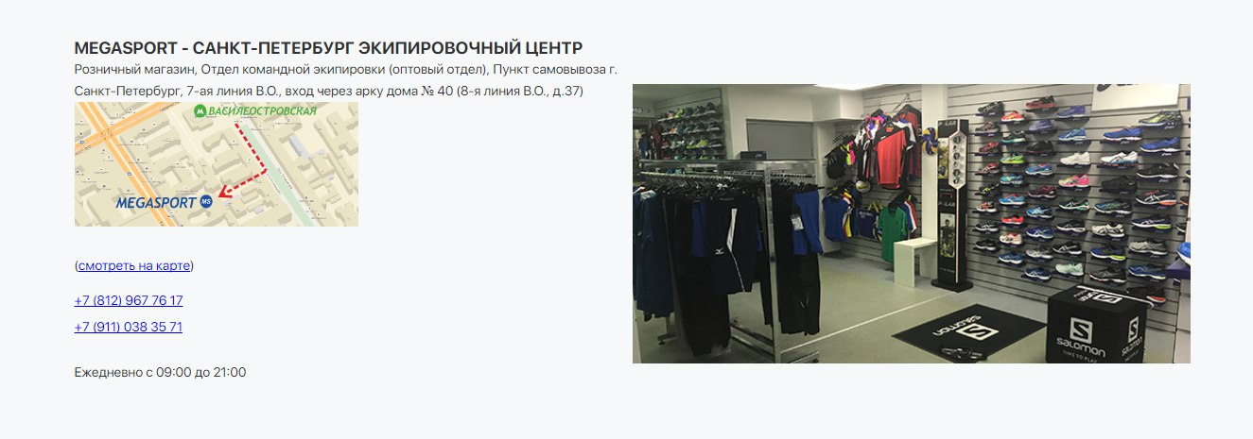
Срок хранения медали 1 месяц с даты доставки на пункт выдачи. Неявка в течение месяца за медалями оставляет за организаторами право распорядиться ими по своему усмотрению.
Призы от спонсоров и партнеров могут разыгрываться рандомно среди участников.

Партнерами Марафона могут быть учреждены специальные номинации и призы по согласованию с Организатором.

Участие принесет массу позитивных эмоции, мотивацию для интенсивных тренировок и стремления к победе, а главное, энтузиазм для саморазвития.

15. Программа соревнований Virtual Run (формат online):
«Бегущая страна» - Пискаревский международный зимний полумарафон

- 26 января 2019г. Участник получает на мэйл, указанный при регистрации инструкцию и стартовый номер, который можно распечатать и прикрепить во время пробега (по желанию Участника).
- Одновременно на почту, указанную при регистрации, мы отправим письмо с финишной формой.
- в течении 8 дней: 27 января - 03 февраля 2019г. (в любой из дней, по выбору Участника) Участники совершают пробег с 00:00 до 23:59 по местному времени фиксируя пробежку беговым гаджетом.
- до 23:59 05 февраля 2019г. принимаются результаты путем заполнения участником финишной формы.
- 6-7 февраля 2019г. на основании полученных отчетов и заполненных финишных форм формируется итоговый протокол и 8 февраля 2019г. выкладывается в группе мероприятия.
- 9-12 февраля осуществляется отправка медалей и призов иногородним Участникам.
- 12 февраля 2019г., после 15:00 Участники - жители Санкт-Петербурга получают медали и призы лично - в магазине MEGASPORT, г. Санкт-Петербург

До встречи на старте «Бегущая страна»
Grifon Virtual Run (формат online)
Команда Grifon Run grifonrun@gmail.com

